**实验六 存储器EM实验**

**一、实验要求**

利用THTJZ-2型实验箱上的K0~K7开关做为DBUS的数据，其它开关做为控制信号，实现程序存储器EM的读写操作。

二、实验目的

了解模型机中程序存储器EM的工作原理及控制方法。

三、实验说明

存储器EM由一片6116(2Kx8位)RAM构成，通过一片74HC245与数据总线相连。存储器EM的地址可选择由PC或MAR提供。

存储器EM的数据输出直接接到指令总线IBUS；指令总线IBUS的数据还可以来自一片74HC245。当ICOE为0时，这片74HC245输出中断指令B8。

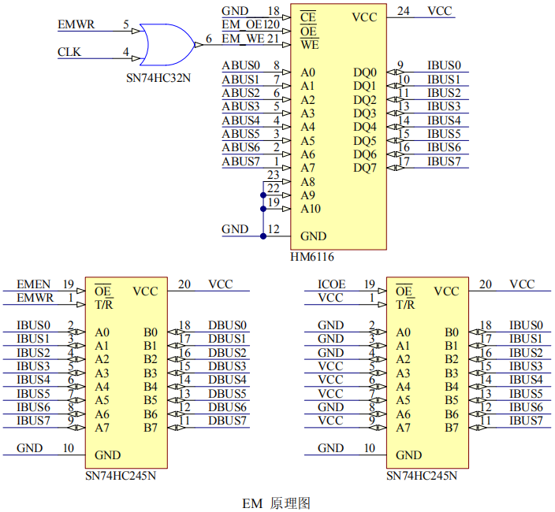

EM的工作原理及控制方法（[仿真演示](素材/实验6%20存储器EM实验(带PC部分).DSN)）

四、实验步骤

1．用10芯扁平线连接J1和J2，打开电源开关之后断开J1和J2，连接J2和J3。

2．按“1”键，选择“8位机分部实验”。

3．将K8～K14置1，参考下表连线。

|  |  |  |  |  |
| --- | --- | --- | --- | --- |
| 连接 | 信号孔 | 接入孔 | 作用 | 有效电平 |
| 1 | J2座 | J3座 | 将K7-K0接入DBUS[7:0] |  |
| **2** | **~IREN** | **K14** | uPC写允许 | 低电平有效 |
| **3** | **~PCOE** | **K13** | 输出地址 | 低电平有效 |
| **4** | **~MAROE** | **K12** | MAR输出地址 | 低电平有效 |
| **5** | **~MAREN** | **K11** | MAR写允许 | 低电平有效 |
| **6** | **~EMEN** | **K10** | 存储器与数据总线相连 | 低电平有效 |
| **7** | **~EMRD** | **K9** | 存储器读允许 | 低电平有效 |
| **8** | **~EMWR** | **K8** | 存储器写允许 | 低电平有效 |
| 9 | PCCK | C_CLK | PC工作脉冲 | 上升沿锁存 |
| 10 | MARCK | C_CLK | MAR工作脉冲 | 上升沿锁存 |
| 11 | EMCK | C_CLK | 写脉冲 | 上升沿锁存 |
| 12 | IRCK | C_CLK | IR,uPC工作脉冲 | 上升沿锁存 |
| 13 | JIR3 | K15 | 预置选择1 |  |

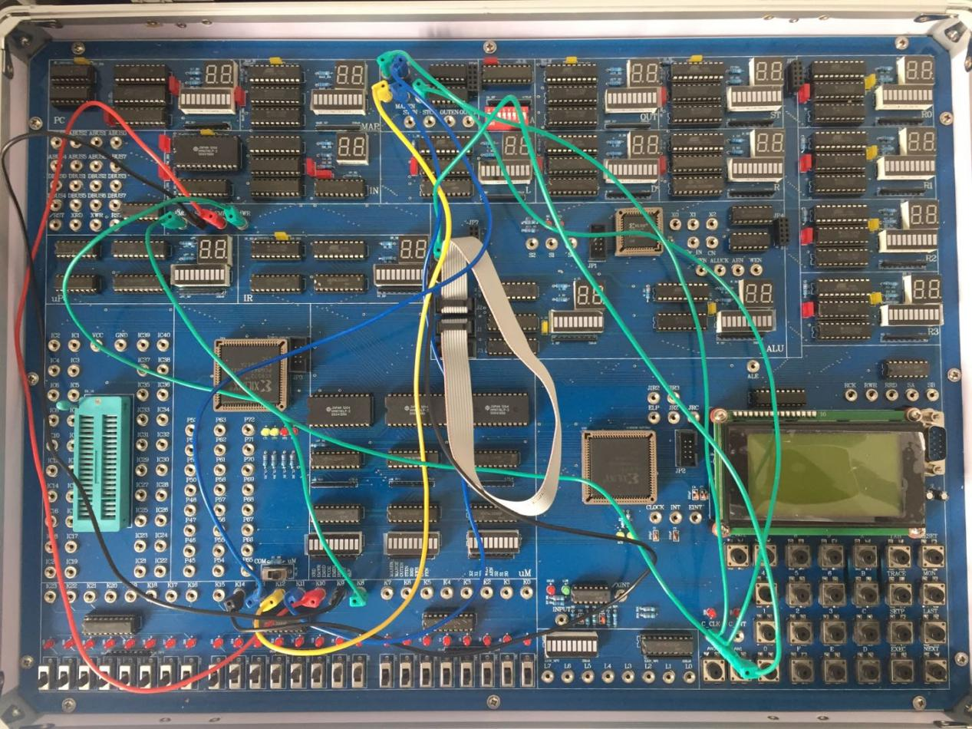

4．PC/MAR输出地址选择

置控制信号为：

|  |  |  |  |
| --- | --- | --- | --- |
| K13(~PCOE) | K12(~MAROE) | 地址总线 | 地址输出红色指示灯 |
| 0 | 1 | PC输出地址 | PC地址输出指示灯亮 |
| 1 | 0 | MAR输出地址 | MAR地址输出指示灯亮 |
| 1 | 1 | 地址总线浮空 |  |
| 0 | 0 | 错误,PC及MAR同时输出 | PC及MAR地址输出指示灯亮 |

以下存贮器EM实验均由MAR提供地址

**5．存储器EM写实验**

将地址**0**写入**MAR**

二进制开关K7-K0用于DBUS[7:0]的数据输入，置数据00H

|  |  |  |  |  |  |  |  |
| --- | --- | --- | --- | --- | --- | --- | --- |
| K7 | K6 | K5 | K4 | K3 | K2 | K1 | K0 |
| 0 | 0 | 0 | 0 | 0 | 0 | 0 | 0 |

置控制信号为：

|  |  |  |  |  |  |  |
| --- | --- | --- | --- | --- | --- | --- |
| K14  (~IREN) | K13  (~PCOE) | K12  (~MAROE) | K11  (~MAREN) | K10  (~EMEN) | K9  (~EMRD) | K8  (~ENWR) |
| 1 | 1 | 1 | 0 | 1 | 1 | 1 |

按AN2键, 将地址0写入MAR（在MAR数码管上显示“00”）。

将数据**11H**写入**EM[0]**

二进制开关K7-K0用于DBUS[7:0]的数据输入，置数据11H

|  |  |  |  |  |  |  |  |
| --- | --- | --- | --- | --- | --- | --- | --- |
| K7 | K6 | K5 | K4 | K3 | K2 | K1 | K0 |
| 0 | 0 | 0 | 1 | 0 | 0 | 0 | 1 |

置控制信号为：

|  |  |  |  |  |  |  |
| --- | --- | --- | --- | --- | --- | --- |
| K14  (~IREN) | K13  (~PCOE) | K12  (~MAROE) | K11  (~MAREN) | K10  (~EMEN) | K9  (~EMRD) | K8  (~ENWR) |
| 1 | 1 | 0 | 1 | 0 | 1 | 0 |

在按AN2键之前，在IN数码管上显示“11”；按AN2键，将数据11H写入EM[0]。

将地址**1**写入**MAR**

二进制开关K7-K0用于DBUS[7:0]的数据输入，置数据01H

|  |  |  |  |  |  |  |  |
| --- | --- | --- | --- | --- | --- | --- | --- |
| K7 | K6 | K5 | K4 | K3 | K2 | K1 | K0 |
| 0 | 0 | 0 | 0 | 0 | 0 | 0 | 1 |

置控制信号为：

|  |  |  |  |  |  |  |
| --- | --- | --- | --- | --- | --- | --- |
| K14  (~IREN) | K13  (~PCOE) | K12  (~MAROE) | K11  (~MAREN) | K10  (~EMEN) | K9  (~EMRD) | K8  (~ENWR) |
| 1 | 1 | 1 | 0 | 1 | 1 | 1 |

按AN2键，将地址1写入MAR（在MAR数码管上显示“01”）。

将数据**22H**写入**EM[1]**

二进制开关K7-K0 用于DBUS[7:0]的数据输入，置数据22H

|  |  |  |  |  |  |  |  |
| --- | --- | --- | --- | --- | --- | --- | --- |
| K7 | K6 | K5 | K4 | K3 | K2 | K1 | K0 |
| 0 | 0 | 1 | 0 | 0 | 0 | 1 | 0 |

置控制信号为：

|  |  |  |  |  |  |  |
| --- | --- | --- | --- | --- | --- | --- |
| K14  (~IREN) | K13  (~PCOE) | K12  (~MAROE) | K11  (~MAREN) | K10  (~EMEN) | K9  (~EMRD) | K8  (~ENWR) |
| 1 | 1 | 0 | 1 | 0 | 1 | 0 |

在按AN2键之前，在IN数码管上显示“22”；按AN2键，将数据22H写入EM[1]

**依次类推，分别将数据02H、03H、04H、05H，写入地址02H、03H、04H、05H单元。**

**6**．存储器**EM**读实验

将地址**0**写入**MAR**

二进制开关K7-K0用于DBUS[7:0]的数据输入，置数据00H。

|  |  |  |  |  |  |  |  |
| --- | --- | --- | --- | --- | --- | --- | --- |
| K7 | K6 | K5 | K4 | K3 | K2 | K1 | K0 |
| 0 | 0 | 0 | 0 | 0 | 0 | 0 | 0 |

置控制信号为：

|  |  |  |  |  |  |  |
| --- | --- | --- | --- | --- | --- | --- |
| K14  (~IREN) | K13  (~PCOE) | K12  (~MAROE) | K11  (~MAREN) | K10  (~EMEN) | K9  (~EMRD) | K8  (~ENWR) |
| 1 | 1 | 1 | 0 | 1 | 1 | 1 |

按AN2键，将地址0写入MAR（在MAR数码管上显示“00”）。

读**EM[0]**

置控制信号为：

|  |  |  |  |  |  |  |
| --- | --- | --- | --- | --- | --- | --- |
| K14  (~IREN) | K13  (~PCOE) | K12  (~MAROE) | K11  (~MAREN) | K10  (~EMEN) | K9  (~EMRD) | K8  (~ENWR) |
| 1 | 1 | 0 | 1 | 1 | 0 | 1 |

EM[0]被读出:11H（在IN数码管上显示“11”）

将地址**1**写入**MAR**

二进制开关K7-K0用于DBUS[7:0]的数据输入，置数据01H

|  |  |  |  |  |  |  |  |
| --- | --- | --- | --- | --- | --- | --- | --- |
| K7 | K6 | K5 | K4 | K3 | K2 | K1 | K0 |
| 0 | 0 | 0 | 0 | 0 | 0 | 0 | 1 |

置控制信号为：

|  |  |  |  |  |  |  |
| --- | --- | --- | --- | --- | --- | --- |
| K14  (~IREN) | K13  (~PCOE) | K12  (~MAROE) | K11  (~MAREN) | K10  (~EMEN) | K9  (~EMRD) | K8  (~ENWR) |
| 1 | 1 | 1 | 0 | 1 | 1 | 1 |

按AN2键，将地址1写入MAR（在MAR数码管上显示“01”）。

读**EM[1]**

置控制信号为：

|  |  |  |  |  |  |  |
| --- | --- | --- | --- | --- | --- | --- |
| K14  (~IREN) | K13  (~PCOE) | K12  (~MAROE) | K11  (~MAREN) | K10  (~EMEN) | K9  (~EMRD) | K8  (~ENWR) |
| 1 | 1 | 0 | 1 | 1 | 0 | 1 |

EM[1]被读出:22H（在IN数码管上显示“22”）

**7**．存储器锁存**IR**指令寄存器**/uPC**实验

将地址**0**写入**MAR**

二进制开关K7-K0用于DBUS[7:0]的数据输入，置数据00H

|  |  |  |  |  |  |  |  |
| --- | --- | --- | --- | --- | --- | --- | --- |
| K7 | K6 | K5 | K4 | K3 | K2 | K1 | K0 |
| 0 | 0 | 0 | 0 | 0 | 0 | 0 | 0 |

置控制信号为：

|  |  |  |  |  |  |  |
| --- | --- | --- | --- | --- | --- | --- |
| K14  (~IREN) | K13  (~PCOE) | K12  (~MAROE) | K11  (~MAREN) | K10  (~EMEN) | K9  (~EMRD) | K8  (~ENWR) |
| 1 | 1 | 1 | 0 | 1 | 1 | 1 |

按AN2键, 将地址0写入MAR

读**EM[0],**写入**IR**及**uPC**

置控制信号为：

|  |  |  |  |  |  |  |
| --- | --- | --- | --- | --- | --- | --- |
| K14  (~IREN) | K13  (~PCOE) | K12  (~MAROE) | K11  (~MAREN) | K10  (~EMEN) | K9  (~EMRD) | K8  (~ENWR) |
| 0 | 1 | 0 | 1 | 1 | 0 | 1 |

EM[0]被读出：11H（在IN数码管上显示“11”）

按AN2键，将EM[0]写入IR及uPC，IR=11H，uPC=10H。

将地址**1**写入**MAR**

二进制开关K7-K0 用于DBUS[7:0]的数据输入，置数据01H

|  |  |  |  |  |  |  |  |
| --- | --- | --- | --- | --- | --- | --- | --- |
| K7 | K6 | K5 | K4 | K3 | K2 | K1 | K0 |
| 0 | 0 | 0 | 0 | 0 | 0 | 0 | 1 |

置控制信号为：

|  |  |  |  |  |  |  |
| --- | --- | --- | --- | --- | --- | --- |
| K14  (~IREN) | K13  (~PCOE) | K12  (~MAROE) | K11  (~MAREN) | K10  (~EMEN) | K9  (~EMRD) | K8  (~ENWR) |
| 1 | 1 | 1 | 0 | 1 | 1 | 1 |

按AN2键，将地址1写入MAR

读**EM[1]**，写入**IR**及**uPC**

置控制信号为：

|  |  |  |  |  |  |  |
| --- | --- | --- | --- | --- | --- | --- |
| K14  (~IREN) | K13  (~PCOE) | K12  (~MAROE) | K11  (~MAREN) | K10  (~EMEN) | K9  (~EMRD) | K8  (~ENWR) |
| 0 | 1 | 0 | 1 | 1 | 0 | 1 |

EM[1]被读出：22H（在IN数码管上显示“22”）

按AN2键，将EM[1]写入IR及uPC，IR=22H，uPC=20H。

**8**．通过PC计数状态，读存储器**EM的地址00H~05H单元内容**实验

（1）将PC置00H。

二进制开关K7-K0用于DBUS[7:0]的数据输入，置数据00H。

|  |  |  |  |  |  |  |  |
| --- | --- | --- | --- | --- | --- | --- | --- |
| K7 | K6 | K5 | K4 | K3 | K2 | K1 | K0 |
| 0 | 0 | 0 | 0 | 0 | 0 | 0 | 0 |

（2）置控制信号为（JIR3=1，PC置数状态）：

|  |  |  |
| --- | --- | --- |
| K15  (JIR3) | K13  (~PCOE) | K12  (~MAROE) |
| 1 | 0 | 1 |

按一下AN2键，C_CLK产生一个上升沿，PC被置成00H；同时IN显示EM存储器00H单元内容。

（3）置控制信号为（JIR3=0，PC计数状态）：

|  |  |  |
| --- | --- | --- |
| K15  (JIR3) | K13  (~PCOE) | K12  (~MAROE) |
| 0 | 0 | 1 |

按一次AN2脉冲键，C_CLK产生一个上升沿，数据PC被加1；同时IN显示EM存储器下一单元内容。

**发挥部分（8**．使用实验箱小键盘输入**EM）**

1) 去掉所有实验连接线，用10芯扁平线连接J1和J2，打开电源。

2) **按“2”键，选择“8位机系统实验”**。

3) 按“TAB”键，选择EM。

4) 按“MON”键，循环选择EM的地址和数据输入状态。

5) 在不同的状态下输入地址或数据。

6) 按“NEXT”选择下个地址/按“LAST”选择上个地址。

7) 重复5、6步输入程序。

8) 按“TAB”键，切换到运行状态（显示寄存器名称和相应的值）。